ماژول rptEmsStatistics

عنوان فارسي
گزارش آمار مرسولات پيشتاز.

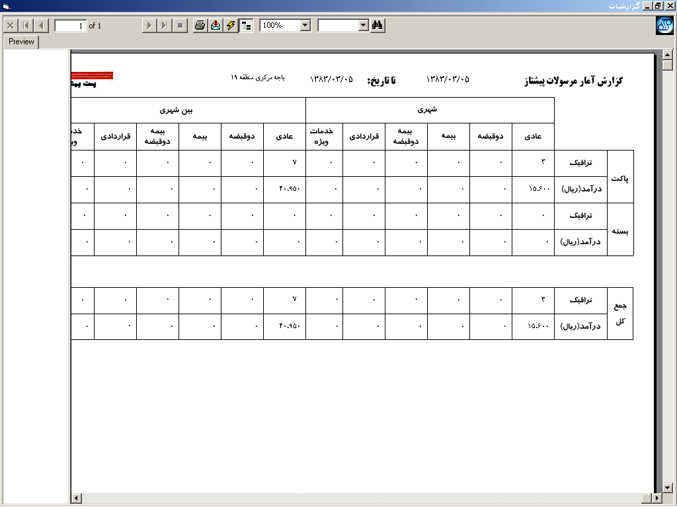

وظايف
اين ماژول وظيفه نمايش و جاپ گزارش آمار مرسولات پيشتاز را به عهده دارد.

